Принято  Педагогический совет  Протокол № 6 от 30.10.2020 г. |  | 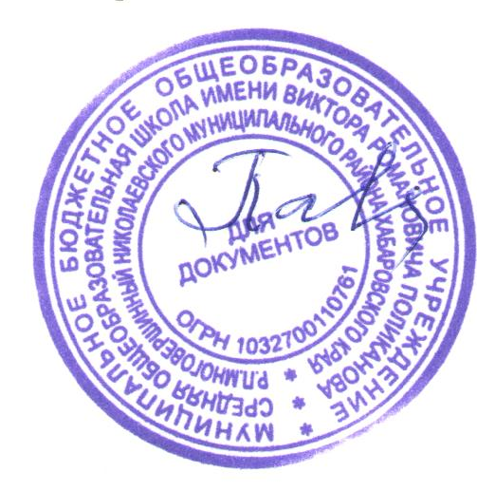 | «Утверждаю»  Директор МБОУ СОШ  р.п. Многовершинный  И.А. Павлюкова  Приказ  № 186-осн.  от 30 октября 2020 г.

Положение о языках (языке)
образования по реализуемым программам
в муниципальном бюджетном образовательном учреждении
средней общеобразовательной школы имени Виктора Романовича Поликанова
р.п. Многовершинный Николаевского муниципального
района Хабаровского края
(МБОУ СОШ р.п. Многовершинный)
1.Общие положения
1.1. Настоящее положение разработано в соответствие с требованиями следующих нормативных правовых документов:
- Федеральный закон РФ от 29.12.2012 г. № 273 –ФЗ «Об образовании в Российской Федерации» (ч.6 ст. 14, ч.2. ст. 29, ч.2 ст. 60);
-Федеральный закон РФ от 15.07.2002 г. № 115-ФЗ « О правовом положении иностранных граждан в РФ» ;
1.2. Положение определяет язык образования в МБОУ СОШ р. п. Многовершинный ( далее –Учреждении), осуществляющего образовательную деятельность по реализуемым образовательным программам в соответствии с законодательством Российской Федерации.
2.Язык образования по реализуемым образовательным программам
2.1.Образовательная деятельность в Учреждении осуществляется на государственном языке Российской Федерации-русском. Преподавание и изучение русского языка, в рамках имеющихся образовательных программ, осуществляется в соответствии с федеральным государственными образовательными стандартами. В качестве иностранного языка преподается английский язык.
2.2. Иностранные граждане и лица без гражданства все документы предоставляют в Учреждение на русском языке или вместе с заверенным в установленном порядке переводом на русский язык.
2.3. Граждане Российской Федерации, иностранные граждане без гражданства получают образование в школе на русском языке по основным общеобразовательным программам начального общего, основного общего образования и среднего общего образования, по программам дополнительного образования детей и взрослых.
2.4. Документы об образовании оформляются на государственном языке Российской федерации, если иное не установлено Федеральным законом, Законом Российской Федерации № 1807-1 от 25.10.1991 года «О языках народов Российской Федерации» и заверяются печатью Учреждения, осуществляющего образовательную деятельность
2.5. Право на получение начального общего, основного общего и среднего общего образования на родном язвке из числа языков народов Российской Федерации, а также право на изучение родного языка и числа языков народов Российской федерации реализуется в пределах возможностей, предоставляемых системой образования, в порядке, установленном законодательством об образовании.
3.Порядок внесения изменений и (или) дополнений в положение
3.1. Изменения в данное Положение вносятся в связи с поступлением новых нормативных документов, изменением условий образовательного процесса и по иным причинам.
3.2. Изменения рассматриваются на заседании педагогического совета, утверждаются приказом директора Учреждения.

